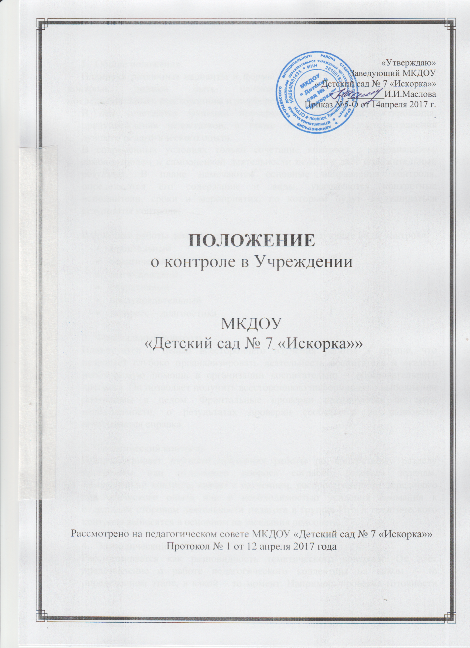

- Общие положения.
Планируя различные варианты и формы контроля следует учитывать, что контроль должен быть целенаправленным, систематическим, последовательным, всесторонним и дифференцированным.
В нём сочетаются функции проверки, обучения, инструктирования, предупреждения недостатков, а также обобщения и распространения лучшего педагогического опыта.
В современных условиях только сочетание контроля с самоанализом, самоконтролем и самооценкой деятельности педагога даёт положительный результат. В плане намечаются основные направления контроля, определяются его содержание и виды, указываются конкретные исполнители, сроки и мероприятия, по которым будут заслушиваться результаты контроля.

В практике работы детского сада используются следующие виды контроля:
- фронтальный
- тематический
- эпизодический
- оперативный
- предупредительный
- экспресс – диагностика

- Фронтальный контроль.
Планируется с целью всестороннего изучения работы в группе, что позволяет глубоко проанализировать деятельность воспитателя и оказать необходимую помощь в организации воспитательно – образовательного процесса. Он позволяет получить всестороннюю информацию о выполнении программы в целом. Фронтальные проверки планируются по мере необходимости, о результатах проверки сообщается на педсовете, зачитывается справка.

- Тематический контроль.
Предусматривает изучение состояния работы по конкретному разделу программы или отдельного вопроса согласно годовым задачам. Тематический контроль связан с изучением, распространением передового педагогического опыта или с необходимостью усиления внимания к отдельным сторонам деятельности педагога в группе. Итоги тематического контроля выносятся в основном на заседания педсовета.

- Эпизодический контроль.
Рассматривается как разновидность тематического контроля. Он даёт представление о работе педагогического коллектива на каком – то определенном этапе, в какой – то момент. Например: проверка готовности воспитателя к рабочему дню или к первым дням работы с детьми в новом учебном году. могут быть выявлены наиболее успешные методы в работе каждого воспитателя к концу учебного года.

- Оперативный контроль.
Планируется в зависимости от потребностей коллектива.

- Сравнительный контроль.
Проводится с целью сравнения уровня работы воспитателей параллельных групп, а также анализируется деятельность воспитателей, работающих в одной группе.

- Предупредительный контроль.
Планируется с целью выявления готовности педагогов к рабочему дню: выполнения режима дня, использование опыта работы других воспитателей, а также знаний, полученных на курсах, семинарах. Главная цель этого контроля – предупредить возможные ошибки в работе педагога, особенно начинающего, способствовать улучшению его деятельности. Используются разнообразные формы записи результатов контроля:
- текстовый
- графический
- текстовый в сочетании с графическим

8. Для учета уровня усвоения детьми программы используются схемы, циклограммы, одномоментные контрольные срезы, экспресс – диагностика.

